3 ИССЛЕДОВАНИЕ ДЕФОРМАЦИИ МЕТАЛЛА ПРИ ПРЕССОВАНИИ

3.1 Цель работы

- изучение процесса получения деталей прессованием;
- ознакомление с методикой эксперимента;
- практическое выполнение эксперимента;
- выводы по работе.

3.2 Оборудование, приспособления, инструмент

- Гидравлический пресс усилием 10 т;
- контейнер;
- матрицы;
- пуансоны;
- литые заготовки;
- чертилка;
- линейка;
- спецодежда.

3.3 Содержание работы

Прессование – один из способов обработки металлов давлением, заключающийся в выдавливании металла из замкнутой полости (контейнера) через отверстие матрицы (рисунок 4). Заготовка 2 в холодном или нагретом состоянии помещается в контейнер 1 и выдавливается пуансоном 4 через отверстие матрицы 3, образуя изделие 5.

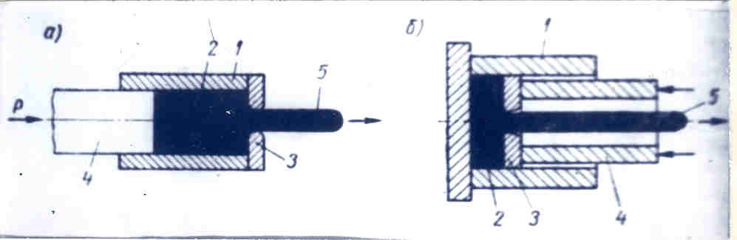

а – прямое; б – обратное.

Рисунок 4 - Схемы прессования.

Процесс обладает многими преимуществами перед другими видами обработки металлов давлением. Вследствие того, что металл в контейнере испытывает всестороннее сжатие, методом прессования можно изготавливать изделия даже из малопластичных металлов. Для перехода от изготовления одного профиля к другому достаточно заменить только матрицу. Благодаря этому мелкие серии изделий экономичнее изготавливать прессованием, а не более производительной, но труднопереналаживаемой прокаткой. Кроме того, прессованием можно получить профили (рисунок 5) любой сложной формы, недоступные для прокатки и других способов обработки давлением.

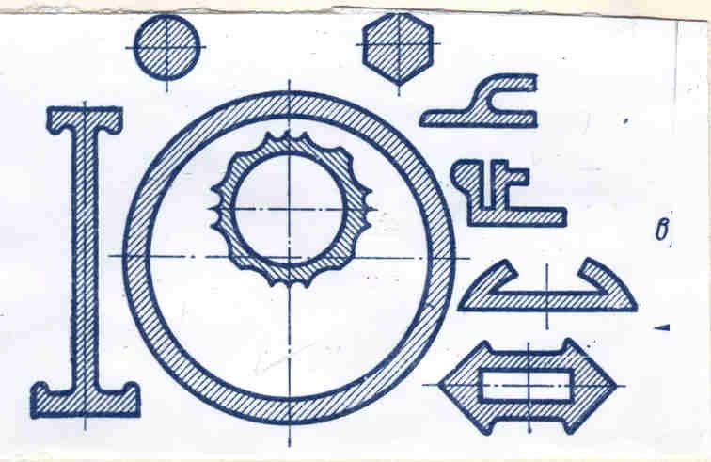

Рисунок 5 – Профили изделий, получаемые путем прессования.

К недостаткам процесса следует отнести периодичность и относительно высокий процент отходов (прессостаток от слитка)
Прессование осуществляется двумя способами: прямым и обратным (рисунок 1).
При прямом способе при течении металла через отверстие матрицы контейнер и заготовка перемещаются относительно друг друга. Этот способ конструктивно проще, однако, вследствие трения заготовки о стенки контейнера, усилие прессования выше, чем при обратном прессовании. Больше и прессостаток от слитка.
Обратный способ характеризуется тем, что при течении металла через отверстие матрицы, заготовка и контейнер неподвижны относительно друг друга.
Условия деформации более благоприятны из-за отсутствия трения в зазоре между контейнером и заготовкой и более равномерного течения металла.
При изучении процесса прессования в лабораторных условиях для облегчения работы используется свинец, отличающийся высокой пластичностью. При его пластической деформации при комнатной температуре не происходит упрочнения, т.к. температура начала рекристаллизации свинца минус 36⁰С.

3.4 Выполнение работы

1) Из свинца отливают заготовки диаметром и высотой ≈ 30 мм в виде двух полуцилиндров.
2) На плоскость разъема одного полуцилиндра наносят чертилкой сетку со стороной квадрата 4 мм (рисунок 6).

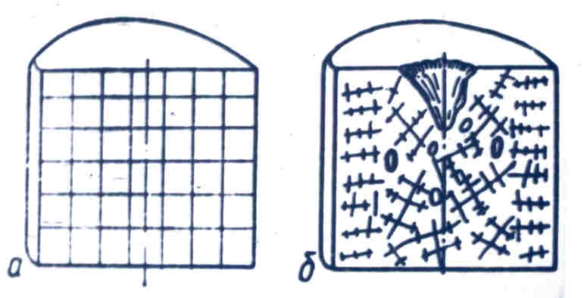

а – координатная сетка, б – схема макроструктуры слитка.

Рисунок 6 – Заготовка для прессования.

3) Обе половинки складывают и помещают в контейнер.
4) Прямое и обратное прессование производят дважды, используя матрицы с выходными отверстиями диаметром 15 и 20 мм.
5) В каждом из четырех случаев определяют давление по манометру пресса (Р).
6) Отпрессованный профиль разъединяют по плоскости разъема и по изменению координатной сетки определяют характер течения металла. Измеряют величину прогиба координатной сетки (а), (рисунок 7).

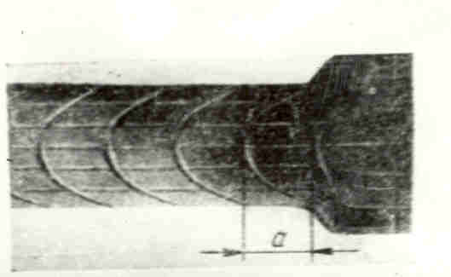

Рисунок 7 – Характер течения металлов при прессовании.
7) Степень деформации металла при прессовании рассчитывают по формуле:

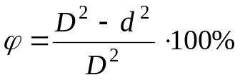, (1)
где D – диаметр контейнера, мм;
d – диаметр отверстия матрица, мм.

8) Усилие прессования определяют по формуле:

, (2)

где Р – давление на манометре, кг/см² (н/м²);
S – площадь поршня пресса, см² (м²).
Диаметр поршня пресса D_{пор.} = 90 мм.

9) Результаты измерений и расчета заносят в таблицу 3.

Таблица 3 - Зависимость усилия прессования от способа и степени деформации.

№  п/п | Диаметр контей-нера,  D, мм | Диаметр матрицы, d, мм | Степень дефор-  мации, φ, % | Давление на мано-  метре,  Р, (Па) | Усилие прессо-  вания, F, н | Прогиб  сетки  а, мм | Способ прессования
1 | 30 | 15 |  |  |  |  | Прямой
2 | 30 | 20 |  |  |  |  | Прямой
3 | 30 | 15 |  |  |  |  | Обратный
4 | 30 | 20 |  |  |  |  | обратный

10) По результатам опытов построить графики зависимости усилия прессования (F) от степени деформации (φ) для прямого и обратного способа, и величины прогиба координатной сетки (а) от степени деформации (φ) для прямого и обратного способа.
11) Составление выводов, которые характеризуют полученные зависимости.

3.5 Содержание отчета

- Основные понятия, термины и положения теории.
- Эскизы способов прессования (рисунок 1).
- Таблица с результатами эксперимента.
- Графики: 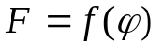 для прямого и обратного прессования.
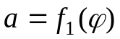 для прямого и обратного прессования.
- Выводы.

3.6 Контрольные вопросы

1) Сущность, преимущества и недостатки прессования.
- Каково влияние способа прессования на технико-экономические показатели процесса (усилие прессования, конструктивные особенности инструмента, оснастки и прессуемых профилей).
- Влияние степени деформации металла на усилие прессования.
- Еще от чего зависит усилие прессования.

